**Câu 1:**

* Đồ thị G = (V,E) là 1 đồ thị gồm 2 thành phần:

+ Các phần tử của V gọi là đỉnh (Vertex) với V khác rỗng.

+ Các phần tử của E gọi là cạnh (Edge), mỗi cạnh tương ứng 2 đỉnh.

* Ví dụ:

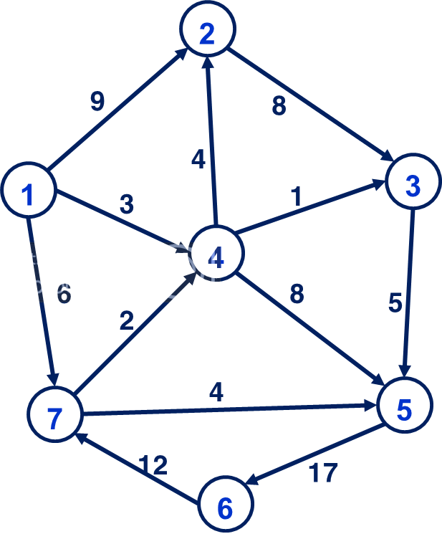

* Có các loại đồ thị:

+ Đồ thị liên thông, đồ thị không liên thông, đồ thị có trọng số, đồ thị không trọng số, đồ thị vô hướng ….v.v…

* Các đồ thị khác :

+ Đồ thị hỗn hợp, đa đồ thị..v.v.v

**Câu 2:**

* 2 cách:

+ Danh sách kề.

+ Ma trận kề.